KC De Bron
Kindcentrumplan 2023-2026
De Krim
Erik van Faassen/Fera Harsevoort
1-5-2023

Inhoudsopgave
Inhoud
Inhoudsopgave 1
Inleiding 2
1. Ontwikkeling van het kindcentrum De Bron – van back to back naar cheek to cheek 3
1.1. Waar staan we nu? 3
1.2. Wat vinden we belangrijk? 3
1.3. Wat gaan we doen? 4
1.3.1. Gezamenlijke visie op leren, ontwikkeling en samenwerken 4
1.3.2. Het kind staat centraal 4
1.3.3. Doorgaande lijn v.w.b. inhoud 4
1.3.4. Praktische uitwerken op hoofdlijnen 4
2. Pedagogisch werkplan van het Kindcentrum De Bron 6
3. Protocol veiligheid en hygiëne 6
3.1. Protocol 0-4 6
3.2. Protocol 4-13 6
4. Basis van het onderwijs 6
4.1. Leerlingpopulatie 6
4.2. Relatie tussen leerlingpopulatie, visie/missie en de basis op orde 6
4.3. Taal/lezen 7
4.4. Rekenen 7
4.5. Instructie 7
4.6. Leskracht 8
4.7. Burgerschap 9
4.8. Executieve functies 9
5. Levensbeschouwelijke identiteit 10

Inleiding

We staan weer voor een nieuwe schoolplanperiode 2023-2026. De afgelopen twee jaar hebben Chrono als onderwijsorganisatie en Welluswijs als kinderopvang en peuterspeelzalen de samenwerking gezocht wat heeft geresulteerd in een gezamenlijke koersplan 2022-2026.
De betekent voor de Bron in De Krim dat we per 17 mei niet meer spreken van een school, maar van een Kindcentrum. Op dit moment wordt er alleen BSO verleend door Welluswijs. De BSO is gevestigd in het gebouw.
Het wenkend perspectief in 2026 zal zijn dat De Bron als school en Welluswijs als BSO (en in een later tijdstip een peuterspeelzaal) schouder aan schouder staan, of beter gezegd ‘cheek to cheek’ waarbij we kunnen spreken van een Kindcentrum, niet alleen uit naam, maar de partijen hebben elkaar ook op inhoud gevonden.
Voor Kindcentrum De Bron zijn er verschillende kansen:
- de medewerker van de BSO is ook werkzaam binnen het onderwijs;
- er staat nieuwbouw op het programma binnen deze periode van het Kindcentrumplan;
- er moet een nieuwe directeur worden gevonden waarbij bij de werving al rekening gehouden kan worden met de samensmelting van onderwijs en opvang.
Dit plan beschrijft het plan richting het samengaan van onderwijs en opvang.

Ontwikkeling van het kindcentrum De Bron – van back to back naar cheek to cheek

Op 14 maart hebben de teams van onderwijs en opvang samen overleg gehad onder leiding van Ellen Kiers waarbij de kernwaarden nog eens zijn bepaald. We gaan uit van de volgende kernwaarden:
- Ontwikkelen: wij willen zien dat jij ontwikkelt, want dan doen we het goed;
- Samenwerking: kinderen leren in een sociale context, met elkaar;
- Veiligheid: veilig zijn en veilig voelen is de basis voor ontwikkeling;
- Vreedzaam: het kindcentrum is een leefgemeenschap waarin kinderen en volwassenen vreedzaam met elkaar leven maar ook een oefenplaats is voor sociale vaardigheden
Voor verder uitwerking van de missie verwijs ik naar bijlage 1 van dit plan.

Waar staan we nu?
Naast het vaststellen van de kernwaarden hebben we deze avond ook een nulmeting gehouden waarbij op verschillende onderwerpen werd bepaald waar we als team staan: is het meer back to back of gaan we al richting cheek tot cheek. De uitkomst van deze nulmeting staat hieronder in de tabel:
Back to back | Face to face | Hand in hand | Cheek to cheek | Integraal
 | Een organisatie
 | X
 | Gezamenlijke visie op leren, ontwikkeling en samenwerking
 |  | X
 | Het kind staat centraal
X
 | Ouders betrokken en als klant
X
 | Thuisnabij maatwerk in gemeente, dorp, wijk of buurt
 | X
 | Multidisciplinaire samenwerking
X
 | Doorgaande lijn ondersteuning
 | X
 | Doorgaande lijn inhoud
 | X
 | Nieuwe professionele houding
 | X
 | Geschikte en beschikbare ruimte
 |  | X
 | Kwaliteitsbeleid
X

Wat vinden we belangrijk?
De medewerkers van team onderwijs en team opvang zijn in groepen in gesprek geweest over bovenstaande onderwerpen. Hierbij gaven beide teams aan dat de volgende onderwerpen in dit Kindcentrumplan prioriteit heeft:
- Gezamenlijke visie op leren, ontwikkeling en samenwerken;
- Het kind staat centraal
- Doorgaande lijn op inhoud
Daarnaast zijn de eerste activiteiten gepland met de beide teams inzake het nieuwe gebouw van het Kindcentrum. Dus het onderwerp ‘geschikte en beschikbare ruimte’ heeft hierin uiteraard prioriteit.

Wat gaan we doen?
Belangrijk is dat er gezamenlijke doelstellingen worden geformuleerd, per schooljaar en per onderwerp. Beide teams hebben drie grote speerpunten gekozen om ervoor te zorgen dat er meer intensief wordt samengewerkt.

Gezamenlijke visie op leren, ontwikkeling en samenwerken
In schooljaar 2023-2024 wordt er in een aantal sessies woorden gegeven aan de kernwaarden middels een gedragen visie door team onderwijs en team opvang. Hierbij zal ook een link worden gelegd met het nieuwe gebouw wat in deze kindcentrumplanperiode gebouwd dient te worden. De visie zal verwoord worden op de volgende onderwerpen:
- Visie op leren;
- Visie op ontwikkeling;
- Visie op samenwerking tussen onderwijs, opvang en partners.
Met het formuleren van een visie zal goed gekeken moeten worden naar de kindpopulatie die het Kindcentrum bezoekt.

Het kind staat centraal
Uiteraard is het een vanzelfsprekendheid dat in een Kindcentrum het kind centraal staat. Nu wordt het kind vanuit een onderwijs- en vanuit een opvangperspectief bekeken. We willen naar een gezamenlijk aanbod op het gebied van:
- Sociaal-emotioneel;
- Cognitief;
- Motorisch/fysiek.
De professionals werken nauw samen om kinderen in hun ontwikkeling te zetten. Daarnaast zal er een nauw contact met ouders opgezet worden waarin ze meedenken in de ontwikkeling van hun kind. Daarnaast willen we een gezamenlijk programma van 7 tot 7 aanbieden waarin kinderen de mogelijkheid hebben te ontwikkelen en ontdekken wat hun talent en belangstelling is.

Doorgaande lijn v.w.b. inhoud
Team onderwijs werkt aan de leerlijnen die via ‘Nieuwleren’ zijn opgesteld. Hier zijn we net mee begonnen. Belangrijk is om te kijken hoe deze lijnen kunnen aansluiten op de lijnen zoals die in de kinderopvang en peuterspeelzaal zijn neergezet. We gaan voor doorlopende leerlijnen waarbij de partners intensief samenwerken om het pedagogisch en didactisch aanbod gestalte te geven.

Praktische uitwerken op hoofdlijnen
In de samenwerking tussen de partijen zijn de directeur opvang, directeur onderwijs en de intern begeleider van groot belang om als kartrekker te dienen. Wat verder helpt zijn de verschillende ontwikkelgroepen van team onderwijs. Daarnaast zullen drie gezamenlijke studiemomenten per schooljaar worden ingepland om bovenstaande te realiseren. Over vier jaar uitgesmeerd zullen dit 12 bijeenkomsten zijn om ervoor te zorgen dat team onderwijs en team opvang ‘cheek to cheek’ zullen staan als wenkend perspectief.

Pedagogisch werkplan van het Kindcentrum De Bron
pedagogisch werkplan bso de Bron febr23.docx

Protocol veiligheid en hygiëne
Protocol schoonmaak hygiene veiligheid 4-13 jr_bso de Bron febr23 - Kopie.docx

Basis van het onderwijs
In november 2022 is er een audit op het gebied van het onderwijs uitgevoerd door Expertis. Tevens was er op dat moment net een interim-directeur aangesteld ter vervanging van de zieke directeur. N.a.v. deze audit is een aantal tekortkomingen geconstateerd. De rode lijn hierin is dat het onderwijs wat wordt gegeven meer afgestemd dient te worden op de kindpopulatie van de school. Tevens kan er meer verdiept worden geanalyseerd waardoor er meer zicht is op wat de kinderen van de leraar nodig hebben om nog meer tot ontwikkeling te komen. Hieronder wordt per onderwerp aangegeven waar het Kindcentrum op onderwijskundig gebied de komende 4 jaar verbeteringen wil aanbrengen.

Kindpopulatie
Heel belangrijk is om goed in kaart te hebben met welke leerlingpopulatie we te maken hebben. Er is een aantal kengetallen te benoemen die richting geven aan met welke populatie we te maken hebben:
- Weging van de school: globaal over de afgelopen jaren kunnen we stellen dat de school een hoge weging heeft met 34. Criteria die de weging beïnvloeden zijn:
- opleiding van de ouders;
- het land van herkomst;
- de verblijfsduur in Nederland;
- gegevens over het al dan niet in de schuldsanering zitten
Voor een dorp als De krim zijn vooral criteria 1 en 4 van groot belang. Dit betekent dat er meer dan gemiddeld kinderen de school bezoeken die thuis onvoldoende worden gestimuleerd in hun ontwikkeling.
- Spreiding: de spreiding van de school ligt rond de 5. Dat is iets beneden het gemiddelde wat betekent dat groep kinderen die de school bezoeken redelijk homogeen is.
- Toets NSCCT; op De Bron nemen we de NSCCT toets in groep 4, 5, 6 en 7. Deze toets meet de leerpotentie of capaciteiten van de kinderen. Gemiddeld scoren we hier < 100 wat beneden het landelijk gemiddeld is qua begaafdheid (N = 100 – 110)

Relatie tussen leerlingpopulatie, visie/missie en de basis op orde
We zullen de komende vier jaar ons onderwijs meer in lijn moeten brengen met wat de kindpopulatie van ons vraagt. Dit betekent een herijking van onze visie, vooral op leren en wat dit betekent voor het onderwijs wat op De Bron wordt gegeven. Ook de audit heeft aangetoond dat hierin nog veel winst is te behalen.

Taal/lezen
Op het gebied van taal/lezen zal er een beleidsdocument moeten komen waarin staat hoe we het taal/leesonderwijs op De Bron vormgeven, wat onze visie is op lezen en schrijven en hoe we dit praktisch wegzetten op ons Kindcentrum. Er is een ontwikkelgroep taal/lezen die al een eerste stap heeft gemaakt richting een visie op lezen.
Doelen voor 2026:
- Er is een visie geformuleerd op het lees- en taalonderwijs op KC De Bron
- De resultaten op het gebied van taal/lezen zijn op het niveau wat verwacht mag worden van onze leerlingpopulatie;
- Er is een beleidsplan geschreven op het gebied van taal/lezen.

Rekenen
Op dit moment werken we op het gebied van rekenen met Snappet. We merken dat de onderwijsresultaten achterblijven op dat wat we op grond van de leerlingpopulatie mogen verwachten. Het rekenonderwijs moet onder de loep worden genomen en meer moeten worden afgestemd op wat de kinderen nodig hebben. Hierbij kan gedacht worden aan het hanteren van het drieslagmodel en het werken met een leerdoel per les. Daarnaast moeten we kijken welke middel (eventueel methode) beter aansluit bij onze leerlingpopulatie. Wat helpend is dat er een ontwikkelgroep rekenen is ingesteld. De kartrekker doet momenteel een opleiding tot reken coördinator.
Doelen voor 2026:
- Er is een visie geformuleerd op het rekenonderwijs op KC De Bron;
- De resultaten op het gebied van rekenen zijn op het niveau wat verwacht mag worden van onze leerlingpopulatie;
- De school heeft ambitieuze rekendoelen geformuleerd, passend bij onze leerlingpopulatie;
- Er is een beleidsplan geschreven op het gebied van rekenen;
- De leerkrachten zijn toegerust om goed rekenonderwijs te geven;

Instructie
Vanuit de audit is geconstateerd dat er een verbeterslag gedaan kan worden op het gebied van de kwaliteit van de instructie. Instructies duren voor onze leerlingpopulatie te lang, er worden teveel leerdoelen tegelijk behandeld en er wordt onvoldoende rekening gehouden met de verschillen tussen leerlingen; oftewel er wordt onvoldoende gedifferentieerd. Het team is momenteel bezig om EDI 2.0 te implementeren in haar onderwijsprogramma.
Doelen voor 2026:
- Er wordt per les een leerdoel onderwezen;
- Het onderwijs is doelgericht d.w.z. de les is zo ingericht dat het leerdoel door 80% van de leerlingen gehaald wordt;
- Bij het onderwijzen van een nieuw leerdoel wordt het EDI 2.0 model gebruikt;
- Er is een kwaliteitskaart geschreven voor ‘instructie op KC De Bron’.

Leskracht
Het aanbod van wereldoriëntatie is geïntegreerd waarbij rekening wordt gehouden met de leerlingpopulatie van de school. Wij vinden dat geïntegreerd zaakvakkenonderwijs onze leerlingen stimuleert om meer kennis te krijgen en samenhang te zien van de wereld om hen heen.
Doelen voor 2026:
- Wereldoriëntatie wordt via thema’s in samenhang gegeven;
- De thema’s die worden gekozen gelden voor het hele Kindcentrum;
- Er is een rijke leeromgeving gecreëerd waarbij je daadwerkelijk kunt zien wat de kinderen leren;
- Op school zijn voldoende materialen van Leskracht aanwezig waardoor leerlingen goed invulling kunnen geven aan hun ontwikkeling op het gebied van de wereld om hen heen.
- De kinderen passen de zeven stappen van onderzoekend leren toe om de wereld om hen heen te ontdekken;
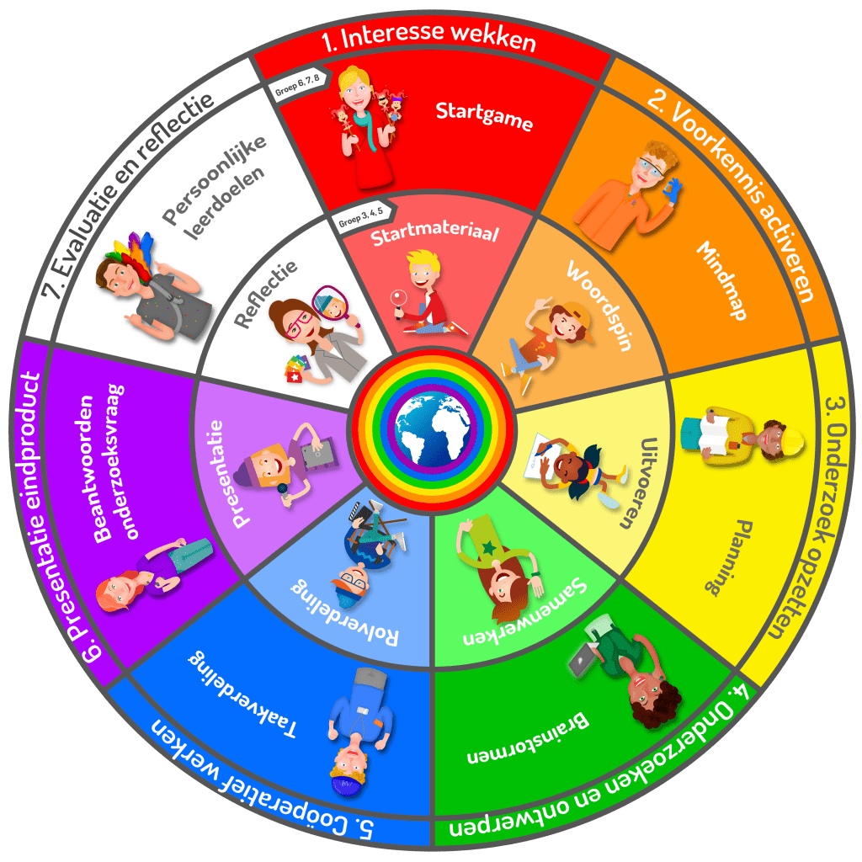

Burgerschap
Onze samenleving verandert. We beseffen dat voor het behoud en de ontwikkeling van de democratische samenleving actief en democratisch burgerschap nodig is. Bezorgdheid over verruwing, geweld, onverdraagzaamheid, vandalisme, verslavingen en het afbrokkelen van maatschappelijke samenhang spelen daarbij een rol. Daarnaast wonen we steeds meer in een multiculturele samenleving wat iets van ons vraagt.
Voor Kindcentra is een bijzondere taak weggelegd. Kinderen leren op school meer dan rekenen en taal alleen. Toerusting van kindern om op een zinvolle wijze aan de samenleving bij te dragen is óók een taak die bij het Kindcentrum hoort.
Het team van de De Bron draagt zorg voor kwalitatief goed onderwijs en opvang die gericht is op bevordering van burgerschap en integratie. In ons aanbod wordt aandacht geschonken aan aspecten van burgerschap en het belang van een goede integratie van bevolkingsgroepen. We creëren in Het Kindcentrum situaties waarin we kinderen laten oefenen met de democratische principes. De school is zo een oefenplaats voor goed burgerschap.
Doelen voor 2026:
- is een beleidsplan ‘burgerschap’ geschreven;
- Kinderen leren samen te leven met verschillende mensen vanuit gemeenschappelijke waarden. Hierdoor groeien zij op tot zelfstandige, sociale en rechtvaardige burgers;
- Kinderen verwerven politieke vaardigheden als discussiëren, debatteren en onderhandelen en leren hoe ze invloed kunnen hebben op en actief kunnen bijdragen aan de schoolgemeenschap, in de wijk en daarbuiten.

Executieve functies
Executieve functies zijn al die regelfuncties van de hersenen die essentieel zijn voor het realiseren van doelgericht en aangepast gedrag. Alle executieve functies of vaardigheden hebben een controlerende en aansturende functie. Met deze functies bepalen we het doel van ons handelen en gedrag, schakelen we afleidende factoren uit, plannen we de volgorde van handelingen, voeren we de taken die daarvoor nodig zijn stap voor stap uit en controleren we het effect, waarbij we ook rekening houden met mogelijke toekomstige effecten.
We onderscheiden elf executieve functies:
- Reactie (of respons)-inhibitie: het vermogen om na te denken voor je iets doet;
- Werkgeheugen: het vermogen om informatie in het geheugen vast te houden tijdens de uitvoering van complexe taken;
- Zelfregulatie van affect/emotieregulatie: het vermogen om emoties te reguleren om doelen te realiseren, taken te voltooien of gedrag te controleren;
- Volgehouden aandacht: het vermogen om de aandacht erbij te houden, ondanks afleidingen, vermoeidheid of verveling;
- Taakinitiatie: het vermogen om zonder dralen met projecten te beginnen, op tijd, op efficiënte wijze;
- Planning/prioritering: de vaardigheid om een plan te bedenken om een doel te bereiken of een taak te voltooien. Hierbij moet je ook in staat zijn beslissingen te nemen over wat belangrijk en wat niet belangrijk is;
- Organisatie: het vermogen om dingen volgens een bepaald systeem te arrangeren of te ordenen;
- Timemanagement: het vermogen om in te schatten hoeveel tijd je hebt, hoe je die kunt indelen en hoe je je aan tijdslimieten en deadlines kunt houden;
- Doelgericht doorzettingsvermogen: het vermogen om een doel te formuleren, dat te realiseren en daarbij niet afgeleid of afgeschrikt te worden door andere behoeften of tegengestelde belangen;
- Flexibiliteit: de vaardigheid om plannen te herzien als zich belemmeringen of tegenslagen voordoen, zich nieuwe informatie aandient of er fouten gemaakt worden; het gaat daarbij om aanpassing aan veranderende omstandigheden;
- Metacognitie: het vermogen om een stapje terug te doen om jezelf en de situatie te overzien, om te bekijken hoe je een probleem aanpakt; het gaat daarbij om zelfmonitoring en zelfevaluatie.
Wij zien op De Bron dat niet alle kinderen van huis uit veel in de executieve functies worden gestimuleerd. Hierin ligt een taak bij het Kindcentrum. Er zijn executieve functies die al vroeg gestimuleerd dienen te worden zoals executieve functies 1 en 2. Ook 10 is een belangrijke executieve functie die in de hedendaagse samenleving onvoldoende wordt gestimuleerd.
Doelen voor 2026:
- we werken pragmatisch aan de executieve functies; het werken aan executieve functies heeft een plek in ons Kindcentrum;
- leerkrachten en pedagogisch medewerkers weten hoe we executieve functies kunnen stimuleren bij kinderen;
- leerkrachten en pedagogische medewerkers kunnen bij kinderen signaleren als bepaalde executieve functies nog niet zijn ontwikkeld;

Levensbeschouwelijke identiteit
Tot voor kort waren er twee scholen voor primair onderwijs in De Krim: een openbare en De Bron als christelijke school. De openbare school is drie jaar geleden gesloten. Dit betekent dat in principe alle kinderen van De Krim Kindcentrum De Bron bezoeken. Het is belangrijk dat de school goed nadenkt hoe men de levensbeschouwelijke identiteit wil vormgeven op het Kindcentrum. Er zal ook rekening gehouden moeten worden met kinderen die een niet-christelijke achtergrond hebben. Laten we hen ook meedoen met de christelijke activiteiten zoals bidden en het aanhoren van christelijke verhalen en liedjes. Dit onderwerp houdt nauwe verband met burgerschapsonderwijs. Er zal ook moeten worden gekeken of een samenlevingsschool een beter alternatief is voor de huidige school, gezien de leerlingen die de school nu bezoeken.
Doelen voor 2026;
- Er is een onderzoek geweest na de haalbaarheid voor een samenlevingsschool voor De Krim;
- Minimaal een keer per jaar staat identiteit op de agenda voor een studiemoment/teamvergadering;
- De klankbordgroep zet identiteit op de agenda van iedere vergadering.

